**Logotipo para Pizarron**

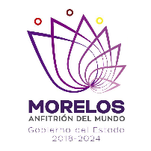

Para el Pizarrón el logo irá en las esquina superior izquierda, impresos por medio de serigrafía a una sola tinta en color negro, a una distancia de 3cm por lo menos al marco del pizarrón empezando con el logotipo del ***Gobierno del Estado de Morelos.***

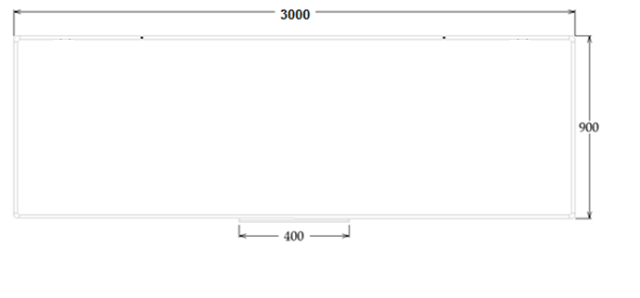 Zona para logotipo o emblemas